**Casa de Adobe – Casa Demostrativa**

Tiene lugar en la casa donde vivimos; ya empezó y por ahora no tiene fecha de finalización. En el proyecto participamos los voluntarios. Este proyecto es una de las bases de mi diplomado y quiero invertir bastante energía y tiempo para desarrollarlo. El proyecto Casa de Adobe- Casa demostrativa es el campo de desarrollo, aprendizaje y aplicación del proyecto Isaac. La iniciativa va desde la manutención de la casa, el cultivo de alimento, el cultivo de plantas medicinales, forrajeras, entre otras plantas que se combinan para la creación de un hábitat resiliente, el diseño de estructuras y paisajes que sirvan como demostración de una vivienda “en transición” hasta el diseño de la casa y sus alrededores como parte integral del proyecto Green Campus.  
¿Por qué? Porque me apasiona aplicar las herramientas que tengo y que voy adquiriendo con el tiempo en la transformación de un hábitat cada día más resiliente, sustentable, armonioso, hermoso y funcional. Además que es un anhelo mío formar parte de un gran proyecto de transformación, desarrollo y educación.  
¿Cómo? En el diario vivir…cuidar, limpiar, ordenar y mejorar la casa demostrativa como vivienda.  Cuidando, sembrando, mulchando, trabajando, formando cooperaciones funcionales y beneficiosas con los seres vivos que son parte y rodean la casa, observando, aprendiendo, informándome, diseñando y rediseñando las Zonas 0, I, II, III, IV y V. Desarrollando primero el núcleo y luego avanzando.

**Avances y aprendizajes**

Llegué al Manzano para quedarme por primera vez el 29 de Marzo del presente año. Empezamos con lo primero Zona 0 y I. Deshierbamos y pusimos mulch en la “flor de la permacultura” que ésta frente a nuestra casa. Notamos que el biofiltro despedía un olor nada agradable y decidimos con Oskar que era nuestra misión arreglarlo. Desde entonces el famoso biofiltro ha sido protagonista de muchas conversaciones, discusiones, diseños y rediseños. Hasta la fecha el biofiltro se mantiene inmutable e inflexible a nuestras buenas intenciones de modificarlo y mejorarlo, pero ha sido campo de gran aprendizaje. Ya que el biofiltro en sí es un gran tema, lo dejaré para otro reporte y nos concentraremos en otros aspectos de la casa. Sigamos…

Días después de nuestra llegada, muy animados y motivados, al habernos instalado y comprendido que había mucho por hacer, pensamos erradamente que podíamos dedicarnos solamente a la casa (ya que repito todavía hay mucho por hacer…pero bien…paso a paso); recibimos la noticia que no podíamos dedicarnos todo el tiempo a la casa y que si bien podíamos aportar algo de trabajo aquí teníamos que trabajar en otros oficios naturales de la vida en el campo en otros lugares del manzano. La noticia fue impactante por el hecho de que creíamos que la casa de adobe contaba como aporte suficiente para poder vivir acá, al ser ésta casa parte del proyecto del Manzano. Éste tema es uno muy importante y delicado, ya que involucra a muchas distintas personas y pensamientos. Quedamos claros que trabajamos todos los días excepto el domingo 4 horas, horas de trabajo para poder vivir como voluntario. Creo que el Manzano debe considerar horarios de “estudiante”, ya que la meta es que éste lugar sea una universidad viviente…bueno…hoy por hoy sigue siendo un tema muy significativo, pero como todo en la vida, es un proceso y estamos trabajando en ello.

Días más tarde aprendimos que no se puede hacer un compost al aire libre en ésta casa, porque hay muchas criaturas hambrientas a nuestro alrededor que no están interesados en dejar que su comida se vuelva comida para la tierra ni para otros seres. Decidimos entonces que todos los recursos orgánicos serían comida para las lombrices hasta el día que tengamos un espacio protegido para sembrar afuera.

Tomé desde el inicio de mi estadía el riego tanto de la flor de permacultura que está al frente de la casa, las hierbas que están en la parte de atrás como del invernadero y de vez en cuando los frutales. En verano como no llovía casi nada me levantaba un hora antes a regar.

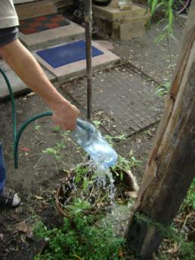 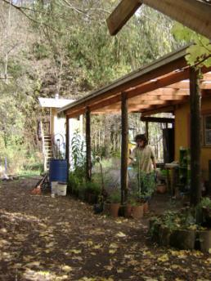

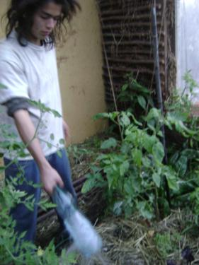

Junto con el riego, hay 2 actividades que me han acompañado desde mi estadía: El cuido y mejoramiento del invernadero; organización, conocimiento y recolección de semillas.

Empecemos con las semillas, cuando llegue noté que había un gran avance en recolección y almacenaje gracias al esfuerzo y ganas tanto de Jorge como de Caro. Así que retomé su labor y le dí continuidad. Como no sabía que era cuál semilla, recolecté muestras de semillas y fui preguntando poco a poco a Jose, Jorge , Caro, Doris, Domingo y demás personas que se acercaban a la casa de adobe, personas con las que trabajaba en la mañana y que me podían orientar. Me ayudó mucho y fue muy motivante ir a un intercambio de semillas que se realizó mientras estabamos representando al Manzano en la feria que hubo en Yumbel. Nosotros con Jose llebamos trigo centeno y trajimos varias semillas, flores y plantas interesantes. Justo el empujón que necesitaba!. También en la feria y hablando con la gente del Manzano me orienté un poco acerca de los gustos y formas de algunas plantas, así como plantas nativas y frutales de la zona. Aquí unas listas con información:

**Nativos:** Roble, Rauli, Coigüe, Meli, Arrayán, Patagua, Guindo santo, Alerce, Quillay,Canelo, Boldo, Belloto, Murtilla, Lingue, Quillay, Peumo, Acácea.

**Frutales:** Nogal Czer, Peral Pakan, Manzano Fuji, Limón Genova, Olivo Sevillana, Mancaqui, Membrillo Lúcui, Palto Negro de la Cruz, Naranjo Thompson, Manzano Grand Smith, Caqui, Mandarino, Ciruelo Reina Claudia.

(Ésta lista la leí en la Feria de Yumbel, porque eran las plantas que vendían, se pueden ir rellenando con el paso del tiempo)

Hoy en día las semillas están organizadas en un lugar, he ido paulatinamente incluyendo más semillas recolectadas de distintos lugares del Manzano y he regalado un par a la señora Edit, Chin Chan, a la mamá de Pamela, a la China y a Clau. De la búsqueda de información acerca de las plantas y las semillas que hay en la casa, nace una iniciativa para el *Proyecto Isaac*, que es precisamente una libreta sobre plantas para que los futuros voluntarios cuenten con un poco de orientación e información acerca de lo que crece alrededor de ellos; así pueden aportar positivamente a la casa y sus vidas.

Al haber recolectado algo de información y con ayuda de internet estaba listo para empezar a sembrar y que mejor lugar para empezar que más cerca de casa: el invernadero por ejemplo.

Al llegar no se podía dejar de ver el notable descuido del invernadero, así que manos a la obra. Empezamos a deshierbar, algo que no fue muy fácil ya que unas hierbas habían crecido de tal manera que trepaban y ahogaban las demás plantas. Luego un poco de materia orgánica en forma de compost y unas lombrices aquí y allá. La materia verde que podamos y deshierbamos quedó como alimento para las lombrices. Finalmente pero no menos importante el mulch.

Invernadero antes…

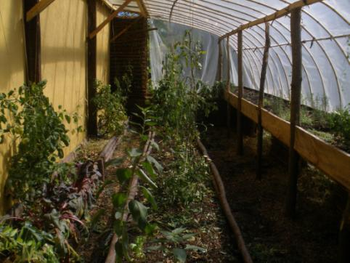

Invernadero después…

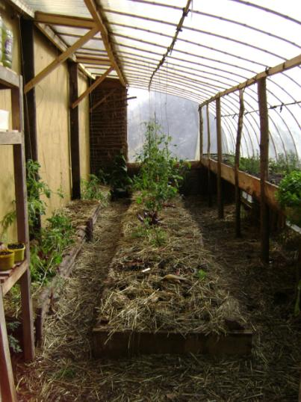

Como siguiente paso y teniendo en cuenta que el invernadero es un lugar de mucha frecuencia de visitas, quise hacer un mueble donde pudiera poner las respectivas herramientas y poner las plantas en crecimiento, aprovechando el espacio vertical que ofrecía un pequeño rincón de 45 x 55 cm. El construir éste sencillo mueble fue para mí todo un desafío y un aprendizaje. El mueble está construido con madera que rescaté de maderas viejas que no tenían un futuro claro y por lo tanto no eran totalmente rectas ni del mismo grosor. Sin embargo, empecé y estuve demasiado cerca de tirar el martillo y agarrar los pedazos de madera a patadas…de hecho…tal vez lo hice…pero tomando un tiempo y volviendo a mi respiración lo intenté una y otra vez. La dificultad yacía en varios factores acumulados como que no contaba con ninguna especie de apoyo para poder martillar tranquilamente, sino que tenía que sostener la madera con fuerza, tenerla en un mismo lugar y martillar al mismo tiempo; que son contadas las cosas que he hecho con madera, que la madera era bastante dura y que no conocía algunas técnicas propias de la carpintería. Al final Jose me dio una mano y aprendí un par de técnicas.

Aprendizajes:

-Clavar con cuidado pero sin respeto.

-Nunca darse por vencido, si es necesario, pedir ayuda, siempre hay algo que aprender.

-No perder de vista el diseño que se hizo previamente, consultarlo si hay dudas.

Bien antes de sembrar es de suma importancia logar que el invernadero actúe como tal…como un invernadero…así que para eso pusimos bien el plástico que antiguamente en condiciones ventosas no era más que una extensión del clima ambiental. Rellenamos también algunos agujeros que tenía con barro y paja para que nos sirviera como equilibrante térmico. Con respecto a esto último creo que hubiera sido mejor si hubiéramos rellenado con paja liviana ya que funciona mejor como aislante, pero bueno vamos a ver qué tal funciona en verano y primavera.

Ahora sí, ha llegado el momento esperado…a sembrar!!!!

Primeramente sembré varias cabezas de ajo y una cabeza de ajo chilote, ya que el ajo promueve el crecimiento de los vegetales. Luego hice almácigos de lechuga escarola, lechuga hoja roble verde, tomate cherry, cebolla pequeña, mostaza y puerro. Todos con gran crecimiento y saludables, excepto por el tomate cherry y el puerro. El tomate cherry necesita una temperatura aproximada de 25 grados Celsius para germinar rápidamente y crecer, ambiente que no es proporcionado por el invernadero en estos momentos. Y el puerro también necesita más o menos de 15 a 25 grados Celsius como ambiente óptimo. Como el tomate no germinó sembré encima en el mismo almácigo cilantro, que no tardó mucho tiempo en darse a conocer.

Aprendizaje:

-No plantar tantas semillas de lechuga juntas, plantar solo 2 o máximo 3 semillas por hoyo.

Como cometí el error de poner demasiadas semillas en cada agujero, tuve que gastar más tiempo y energía después, separándolas y trasplantándolas en el resto de las camas.

Y es aquí cuando entra en escena un pequeño y húmedo ser que hasta entonces era desconocido para mí, estoy hablando de la babosa. Estoy seres amantes de la noche y del mulch se encargaron entre todos de comerse todas las lechugas que había transplantado. Estamos hablando de que se comieron más o menos 50 lechugas en crecimiento, mientras yo veía día a día como nuestras lechugas aparecían sin hojas, cada día cobraban más víctimas de su voraz apetito. Al principio culpé a los grillos pero luego la Javi y el Jorge me sacaron de mi incertidumbre y me mostraron el camino correcto. Intenté poner papeles mojados para que se reunieran ahí y luego matarlas, cosa que no tuvo ningún resultado. Investigando en internet y con la ayuda de Javier puse un par de vasos con chela enterrados hasta arriba y tuvo muy buenos resultados. Es una buena estrategia acompañar ésta práctica con cacerías nocturnas y he notado ciertamente que la población ha disminuido y que cada vez aparecen más pequeñas y menos. Una vez también encontramos un nido como con 10 huevos debajo del mulch de un masetero.

Como nuestro cultivo de lechugas desapareció y el almácigo quedó parcialmente comido, sembramos con Oskar más lechugas en los espacios vacios de los almácigos, plantamos más cilantro, acelga y betarraga. Pusimos más chela en vasos pequeños en distintos lugares y vamos a seguir con la cacería nocturna hasta que podamos estar seguros de nuestro cultivo.

Para ir aprovechado al máximo los espacios hice un compost en un extremo del invernadero, así aprovecho el exceso de materia orgánica que tengo y hago una cama de cultivo.

Fotos del Proyecto Casa de adobe – Casa demostrativa se encuentran adjuntas.

Más aprendizajes:

-Diseño primero con papel y lápiz.

-Trabajo formando una “cooperativa” con los demás seres vivos que me rodean, todos nos beneficiamos y hacemos nuestra parte con ganas y felicidad. Nunca trabajo solo. Nunca en contra de la naturaleza.

-Veo como recurso todo lo que alguna vez tuvo vida.

-Planeo y guío mis actividades en armonía con la Luna y su influencia sobre nosotros y demás seres vivos.

-Observo detenidamente y dejo que sea la naturaleza la que me dé información sobre ella. Aprendo a leer patrones.

-Valoro todo lo que tiene vida. Las mal llamadas “malas hierbas” tienen mucho por decirnos.

**Recursos Técnicos**

Para elaborar éste reporte y proyecto necesité, información de internet y libros como : Introducción a la Permacultura, The Permacultura Home Garden; conversaciones con gente que vive alrededor mío, experiencia adquirida en la vida, ánimo, ganas, una libreta para tomar apuntes y la plataforma de Microsoft Word. No necesité conocimientos especializados en computación.